# Používateľská príručka SAIP

# (administrátorské rozhranie)

## Hlavná obrazovka

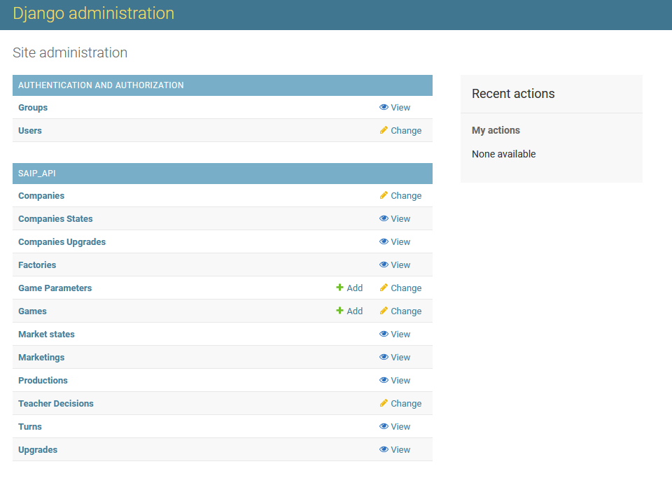

Po prihlásení vidí učiteľ túto obrazovku. Ako je možné vidieť na obrázku, môže meniť a pridávať len do položiek **“Game Parameters”** a **“Games”**. Okrem toho môže meniť aj ostatné parametre, konkrétne tie pri ktorých je tlačidlo **“Change”**.

## Tvorba hry

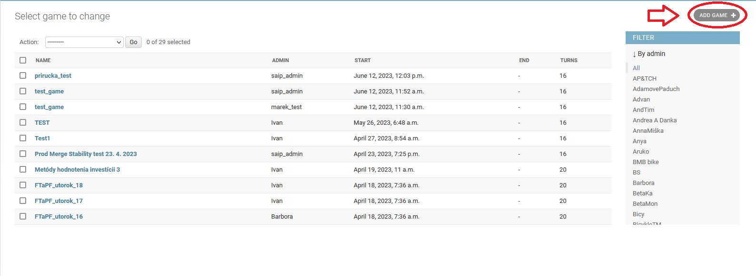

Pre vytvorenie hry je nutné kliknúť na tlačidlo **“Games”,** kde bude používateľ presmerovaný na obrazovku, ktorá zobrazuje už existujúce hry. Na tejto obrazovke sa tiež nachádza tlačidlo **“Add Game +”**, kde môže používateľ vytvoriť hru a nastaviť pre ňu vybrané parametre.

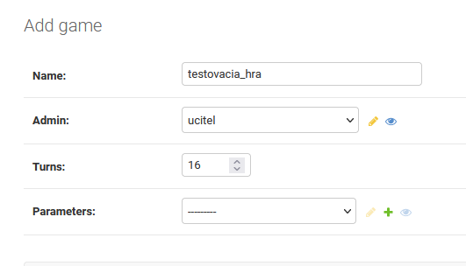

Po kliknutí na toto tlačidlo používateľ zadá názov pre danú hru, určí administrátora tejto hry a vyberie počet kôl pre túto hru.

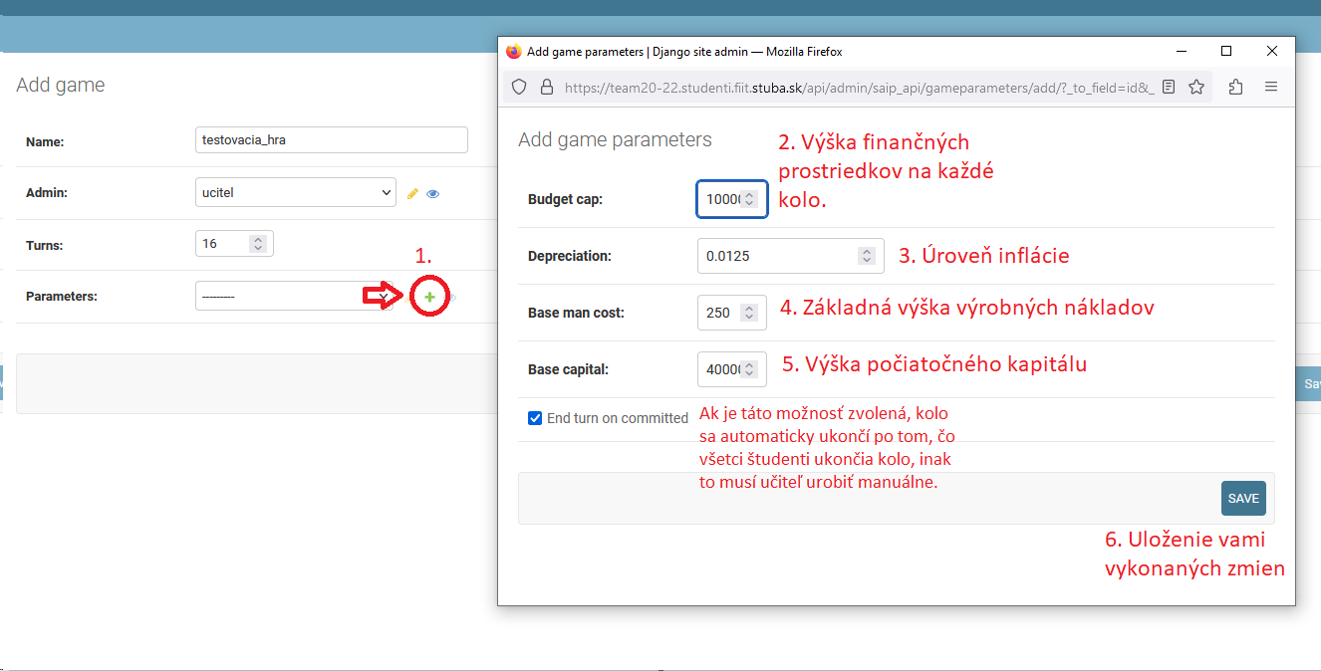

Čo sa týka herných parametrov, tie je nutné pred každým vytvorením hry nastaviť. Obrázok stručne vysvetľuje, čo dané parametre znamenajú.

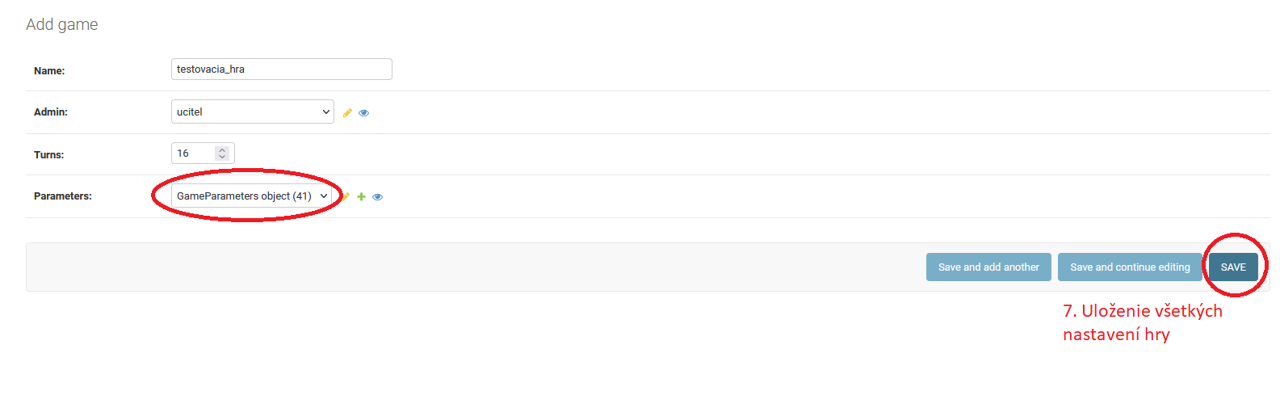

Pri riadku **“Parameters”** musí niečo vždy byť zvolené, v tomto prípade sú to vami nastavené parametre hry z predošlých krokov. Po vami požadovanom nastavení je nutné pri kroku **7** túto hru uložiť.

## Ukončenie kola

V tabuľke “Games” sa nachádza vami vytvorená hra. Pre začatie hry je nutné ukončiť nulté kolo. Pre ukončenie nultého kola kliknete na vašu hru. Po ukončení nultého kola sa ďalší študenti do tejto hry už nevedia prihlásiť.

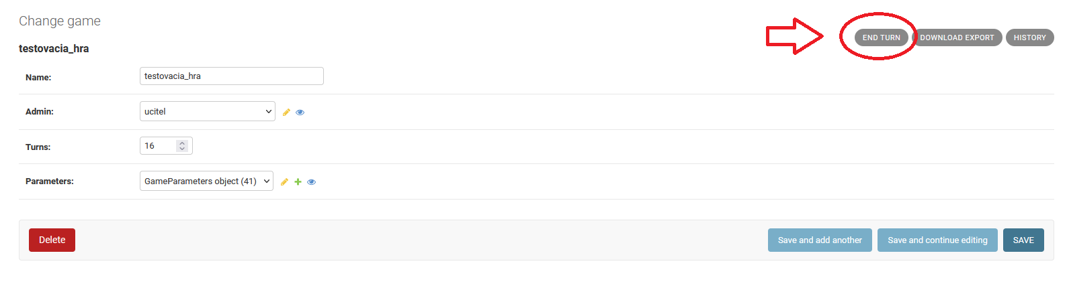

Po kliknutí na vašu hru ukončíte nulté alebo akékoľvek kolo kliknutím na tlačidlo **“End Turn”**, ktoré sa nachádza v pravom hornom rohu rozhrania, tak ako vidíte na obrazovke. Kolá sa ukončujú automaticky po odohraní všetkými hráčmi, ale ak má učiteľ pocit že už prešlo dostatočne veľa času, može týmto spôsobom ukončenie kola vynútiť.

## Učiteľské rozhodnutia

V tabuľke “Teacher Decisions” je možné meniť vaše rozhodnutia. Pre zmeny je možné odfiltrovať vašu hru tak, ako to vidíte na obrázku.

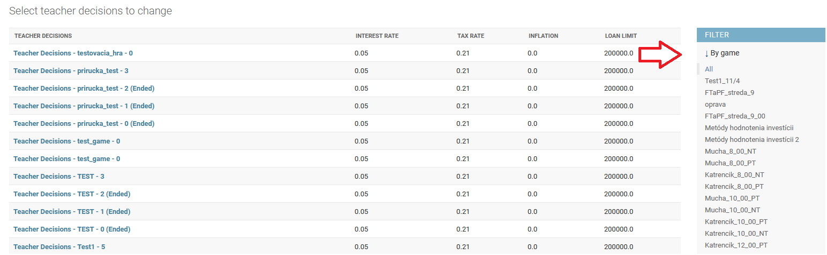V našom prípade odfiltrujeme našu hru, ktorú sme pomenovali **testovacia_hra.**



Po vybratí vašej hry sa dostanete na nasledujúcu obrazovku, kde môžete nastaviť nasledujúce veci:

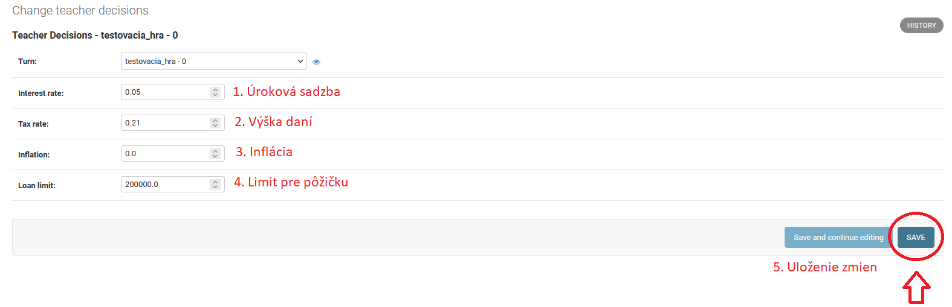Po uložení budú tieto zmeny platné od aktuálneho kola až po koniec hry, pokiaľ znovu nedôjde k ďalšej zmene.

## Export hry

Pre podrobnejšie informácie o hre je možné aj stiahnuť jej export. Tento export je štandardne vo formáte **csv**.

Pre získanie exportu je nutné len prejsť na tabuľku hier (Games) a následne vybrať hru, pre ktorú chcete export.

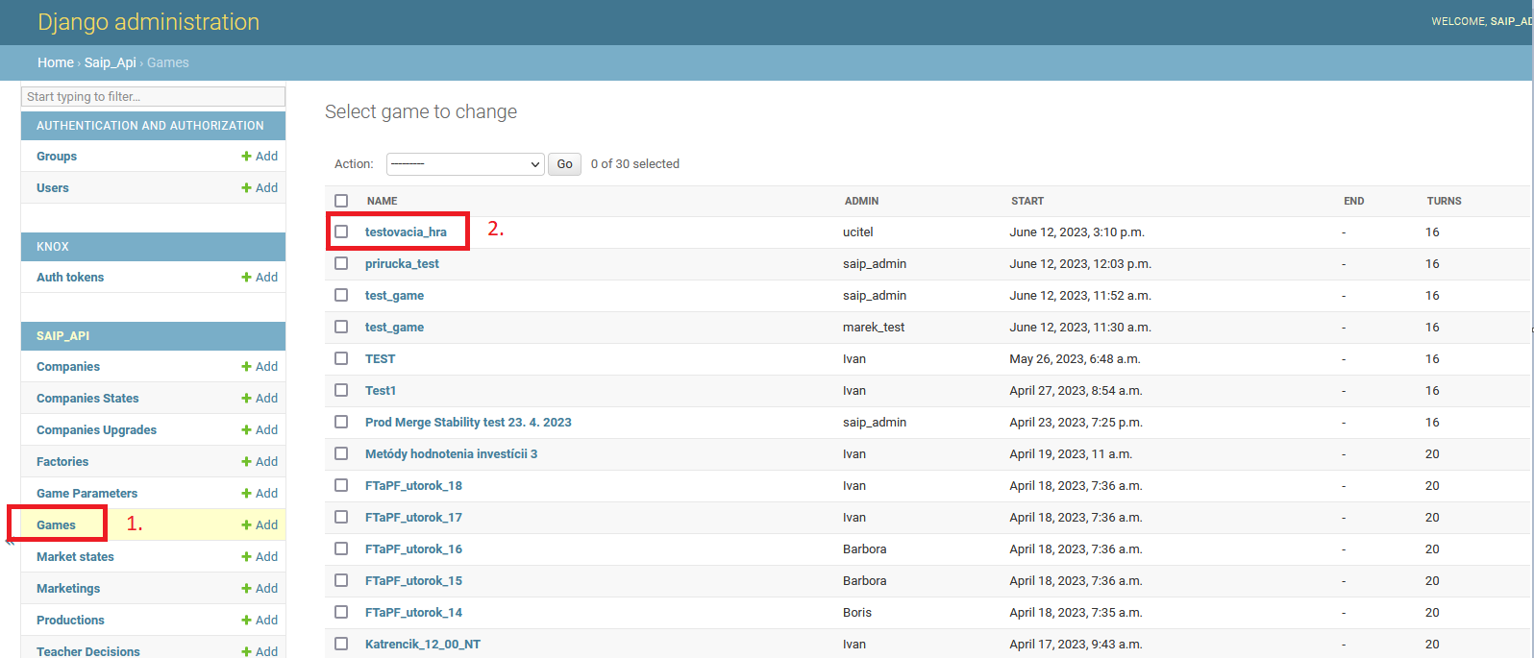

Po vybratí hry stačí len v pravom hornom rohu (viď obrázok) kliknúť na tlačidlo **DOWNLOAD EXPORT.**

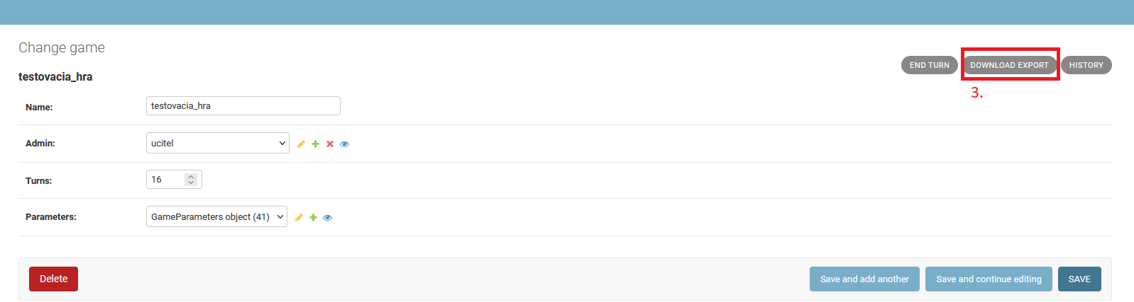Export bude stiahnutý vo formáte **zip.**